该算法直接将一个图像模型拟合到欠采样的k-space数据上。
由图像域转换为频率域的傅里叶变换(DFT)，
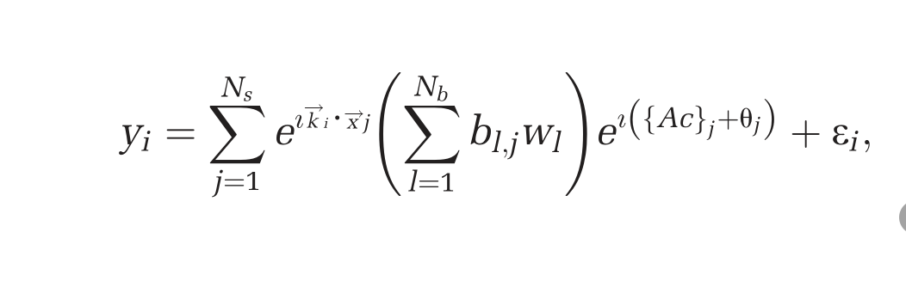
y_{i} 是一个k-space的样本数据。
N_{s} 是图像像素的数量（ the number of image voxels）
k_{i} 是样本i在k-space中的位置。
b_{I,j} 是 处理前获得的全采样k-space数据重建的复杂基线图像，w_{I}是其基线图像的权重。
A是光滑基础函数（例如，低阶多项式）矩阵，c是多项式系数向量。
Θ 是由加热所产生的相位差，当温度升高是为负，并假定大部分包含零项。
ε是复杂的高斯噪声。
Ac用于模拟在磁场中平滑的位移所引起的相位变化，如呼吸引起的相位变化。
为了估计Θ，需要通过求解约束极小化问题来拟合获得的k-space数据y~
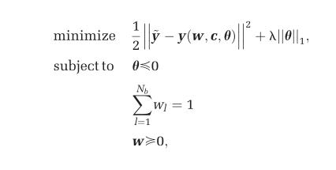
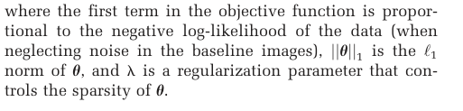

λ是控制Θ稀疏的正则化参数
- 更新w：一个二次规划问题
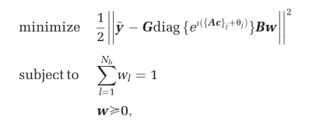

G是一个DFT（傅里叶变换）矩阵,B是一个列由基线图像组成的矩阵。

- 更新Θ：该约束最小化问题由非线性共轭梯度算法解决。
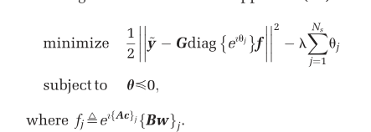
以下是非线性共轭梯度算法
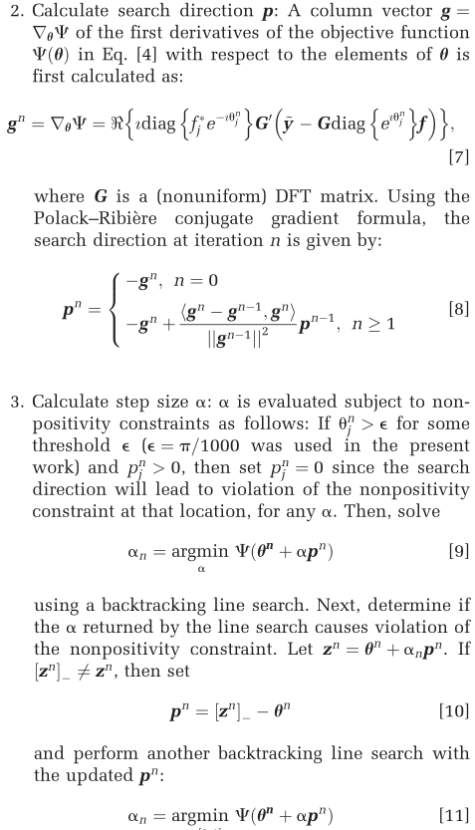
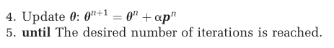

- 更新c：类似于Θ的更新，包含基函数A，但不包含梯度和非线性共轭梯度的搜索方向。

4、为了消除温度偏差，将λ赋值为0，重复执行1-3步，并且Θ只有在其减小的情况下才进行更新。

利用傅里叶变换得到矩阵G；利用共轭梯度（conjugate gradient , CG）算法从全采样的k-space数据中得到基图像；当有多个基图像后，通过MATLAB的quadprog（用于二次规划问题）函数，得到基图像的权重w；将多项式系数向量c和由温度引起的相位差Θ初始化为0；使用五次迭代更新c和Θ；当Θ<0.01°时，说明温度偏差已被修正；当迭代过程中目标参数的变化量<0.1%时，算法停止。

